# MINISTERIO DE EDUCACIÓN AUDITORIA INTERNA

**CUA No.: 92265**

**AUDITORIA**

**Ejecución de forma integrada del Presupuesto de Ingresos y Egresos año 2020,en las areas de Caja y Bancos, Bolsas y Becas de Estudio, Programas de Apoyo, Institutos por Cooperativa, inventarios y Sueldos Pagados No Devengados, DIDEDUC de Alta Verapaz**

**DEL 01 DE ENERO DE 2020 AL 31 DE AGOSTO DE 2020**

**GUATEMALA, DICIEMBRE DE 2020**

**INDICE**

ANTECEDENTES 1

OBJETIVOS 5

GENERALES 5

ESPECIFICOS 5

ALCANCE 5

INFORMACION EXAMINADA 7

**HALLAZGOS MONETARIOS Y DE INCUMPLIMIENTO DE ASPECTOS** 9

**LEGALES**

**DETALLE DE FUNCIONARIOS Y PERSONAL RESPONSABLE DE LA** 13

**ENTIDAD AUDITADA**

**COMISION DE AUDITORIA** 14

**ANEXOS** 15



# ANTECEDENTES

**Ministerio de Educación**

De conformidad con la Ley de Educación Nacional, el Ministerio de Educación, es la institución del Estado responsable de coordinar y ejecutar las políticas educativas, determinadas por el sistema educativo del país.

# Dirección Departamental de Educación de Alta Verapaz

De conformidad con el Acuerdo Gubernativo 225-2008, de fecha 12/09/2008, las Direcciones Departamentales de Educación, son las dependencias del Ministerio de Educación que en los departamentos de la República tienen la responsabilidad de proponer las políticas, planes, programas, proyectos y actividades del Ministerio de Educación, entre otras tienen las siguientes funciones:

Planificar, organizar, dirigir, coordinar, y supervisar, las actividades técnicas, administrativas y docentes del departamento a su cargo.

Implementar y consolidar el proceso de desconcentración y descentralización educativa y administrativa hasta el nivel de cada centro educativo, incorporando la participación comunitaria, en su manejo y la responsabilidad por la calidad de los resultados.

Dirigir, organizar, coordinar, y supervisar las actividades para formular el anteproyecto de presupuesto de egresos, plan operativo anual, programación de la ejecución presupuestaria y financiera, incluyendo el fondo rotativo interno de las dependencias del Ministerio de Educación en su jurisdicción, así como las actividades para formular el plan de adquisiciones basado en el plan operativo anual.

Las que asigna el Acuerdo Gubernativo 165-96 de fecha 21 de mayo de 1996, y las que asigne el Despacho Ministerial de acuerdo a la naturaleza de sus funciones; que entre otras se encuentran las siguientes:

Programar los recursos financieros, materiales y humanos necesarios para el cumplimiento de los planes y programas educativos departamentales.

Llevar a cabo las acciones que les correspondan en la adquisición y entrega de los bienes objeto de los programas de apoyo establecidos por el Ministerio de Educación.

De conformidad con el Acuerdo Ministerial No. 2409-2010, de fecha 11/11/2010, Reglamento Interno de las Direcciones Departamentales de Educación, la

Dirección Departamental de Educación de Alta Verapaz, para la consecución de sus objetivos se clasificó en tipo “C”, y tiene como objetivo esencial planificar, programar, promover, dirigir, coordinar y ejecutar las acciones educativas y administrativas en su departamento.

# Presupuesto de Ingresos y Egresos

Presupuesto de ingresos, son todos aquellos ingresos de cualquier naturaleza que se estima percibir o recaudar durante el ejercicio fiscal.

Presupuesto de egresos, son todos aquellos gastos que se estima se devengarán en el período, se traduzcan o no en salidas de dinero efectivo de caja.

# Clasificación por Objeto del Gasto

De conformidad con el manual de clasificaciones presupuestarias, sexta edición, constituye una ordenación sistemática y homogénea de los bienes y servicios, las transferencias y las variaciones de activos y pasivos que el sector público aplica en el desarrollo de su proceso productivo. La clasificación es la siguiente:

**Grupos 0 Servicios Personales:** Comprende la retribución de los servicios

personales prestados en relación de dependencia o sin ella y a los miembros de comisiones, juntas, consejos, etc. Incluye aportes patronales, servicios extraordinarios, dietas, gastos de representación, asistencia socioeconómica y otras prestaciones relacionadas con salarios.

**Grupo 1:** Servicios No Personales: Comprende pagos de servicios que no tienen ninguna relación con los servicios del personal permanente y no permanente del Estado, ya que son hechos a personas físicas o instituciones públicas o privadas, en compensación por la prestación de servicios de carácter no personal o el uso del activo fijo o intangible.

**Grupo 2:** Materiales y Suministros: Comprende la adquisición de materiales y

suministros consumibles para el funcionamiento del Estado, incluidos los que se destinan a conservación y reparación de bienes del activo fijo.

**Grupo 4:** Transferencias Corrientes: Comprende los gastos correspondientes a

transferencias corrientes que no representan la contraprestación de bienes o servicios y cuyos importes no son reintegrados por los beneficiarios.

# Becas de Educación Especial

Consiste en un apoyo económico a estudiantes que se encuentren inscritos en centros educativos públicos, cuya condición económica sea vulnerable, basada en ingresos familiares, costo de la canasta básica y número de integrantes del grupo familiar. El destino de la beca será para sufragar gastos relacionados a su

condición de discapacidad que fortalezca el proceso educativo del estudiante.

# Bolsas de Estudio y becas para pago de Alimentación

Consiste en un aporte económico temporal que el Ministerio de Educación entrega a los alumnos de Educación Media que realizan estudios en establecimientos públicos, con el objeto de ayudar a los estudiantes guatemaltecos de escasos recursos económicos.

# Organización de Padres de Familia OPF

La Organización de Padres de Familia es una agrupación comunitaria con personalidad jurídica otorgada por el Ministerio de Educación, por medio de las Direcciones Departamentales de Educación integrada por padres de familia de alumnos inscritos en los Centros Educativos de una comunidad determinada, con el fin de administrar y ejecutar los programas de apoyo existentes y los que pudiesen ser creados en el futuro.

# Programas de Apoyo

Constituyen una asignación económica que el Ministerio de Educación proporciona a los Centros Educativos Públicos, que cuenten o no con Organización de Padres de Familia, para mejorar las condiciones de aprendizaje de la niñez en cumplimiento de las responsabilidades institucionales y legales debidamente establecidas. Entre los Programas de Apoyo están: alimentación escolar, dotación de útiles escolares, dotación de materiales y recursos de enseñanza (valija didáctica), gratuidad de la educación, remozamiento escolar y otros que sean creados por el Ministerio de Educación en beneficio de la comunidad educativa.

# Subvención Institutos por Cooperativa

Subvención: Es todo beneficio monetario o en especie que el Estado otorga a una persona individual o jurídica a título gratuito y que esta debe emplear para la actividad o proyecto para la que le fue concedida, cumpliendo los requisitos establecidos por la entidad otorgante de acuerdo a la naturaleza de la subvención. (Artículo 4 del Acuerdo Gubernativo número 55-2016 “Reglamento de manejo de subsidios y subvenciones”).

**Instituto de Educación por Cooperativa de Enseñanza:** Establecimientos

educativos no lucrativos, en jurisdicción departamental y municipal, que responden a la demanda educacional en los diferentes niveles del subsistema de educación escolar (Artículo 25 del Decreto Legislativo número 12- 91 “Ley de Educación Nacional”).

# Guatenóminas

Sistema descentralizado de Nómina y Registro de Personal, que permite la

integración de la ejecución financiera de recursos humanos, con los sistemas financieros de la Administración Central. El sistema contempla la revisión mensual y liquidación de nóminas.

# Servidor Público

Es la persona que ocupa un puesto en la Administración Pública en virtud de un nombramiento, contrato o cualquier otro vínculo legalmente establecido, mediante el cual queda obligada a prestarle servicios o a ejecutarle una obra personalmente a cambio de un salario, bajo la dependencia continuada y dirección inmediata de la propia Administración Pública. Clasificándose de la siguiente manera:

**011 Personal Permanente:** Comprende las remuneraciones en forma de sueldo los funcionarios, empleados y trabajadores estatales, cuyos cargos aparecen detallados en los diferentes presupuestos analíticos de sueldos.

**022 Personal por Contrato:** Contempla los egresos por concepto de sueldo base a trabajadores públicos, contratados para servicios, obras y construcciones de carácter temporal, en los cuales en ningún caso los contratos sobrepasarán el período que dura el servicio, proyecto u obra; y, cuando éstos abarquen más de un ejercicio fiscal, los contratos deberán renovarse para el nuevo ejercicio.

**021 Personal Supernumerario:** Contempla los egresos por concepto de sueldo base a trabajadores públicos, contratados para labores con títulos funcionales que por necesidad temporal en las Instituciones Públicas, requieren ser creados únicamente para el ejercicio fiscal.

# Reparación y mantenimiento

Actividades para restaurar o mejorar la infraestructura de los Centros Educativos Públicos, que consisten en cubierta de lámina, estructura de techo, impermeabilización de losa, puertas, ventanas, piso, canales y bajadas de agua pluvial, cuneta de concreto, pintura en muros interior y exterior, instalaciones sanitarias y sus accesorios, cerco perimetral, entre otros.

# Auditoría de Gestión

Evalúa el proceso administrativo y operacional, con el fin de determinar si la organización, funciones, sistemas integrados y procedimientos diseñados para el control de las operaciones, se ajustan a las necesidades institucionales y técnicas, para promover la eficiencia, efectividad y economía en la conducción de las operaciones y en el logro de los resultados, así como el impacto de los mismos en la comunidad.

# OBJETIVOS GENERALES

Evaluar la razonabilidad, oportunidad y confiabilidad de la información de las áreas de caja y bancos, grupo de gasto 0,1, 2 y 4 e inventarios.

# ESPECIFICOS

Verificar que los saldos de las cuentas bancarias, caja fiscal, caja chica y fondos rotativos cumplan con la normativa legal vigente y procedimientos establecidos en el Sistema de Gestión de la Calidad.

Evaluar los gastos efectuados de conformidad con la muestra seleccionada de los grupos de gasto 0, 1, 2 y 4, para constatar que si fueron ejecutados en los renglones que correspondan realizando pruebas sustantivas y de cumplimiento.

Evaluar el cumplimiento del proceso de pago de becas de educación especial y bolsas de estudio.

Verificar la asignación y controles en la ejecución de los programas de apoyo (útiles escolares, valija didáctica, alimentación y programa de mantenimiento y reparación de edificios escolares).

Verificar los saldos contabilizados y no contabilizados en el Sicoin Web inventarios y FIN 01.

Verificar el proceso de la subvención otorgada a Institutos por Cooperativa.

Verificar si en los movimientos de personal se efectuaron pago de sueldos no devengados.

Seguimiento a recomendaciones de las auditorias que se relacionen con las áreas a evaluar.

# ALCANCE

La auditoría de gestión de la ejecución del presupuesto de ingresos y egresos, en la Dirección Departamental de Educación de Alta Verapaz, de conformidad con el

nombramiento 92265-1-2020, comprendió la evaluación de las operaciones administrativas y financieras sobre la muestra selectiva con base a las principales guías de las nomas ISSAI.GT., de conformidad con la importancia relativa durante el período comprendido del 01 de enero al 31 de agosto de 2020, para lo cual se realizó lo siguiente:

Arqueos de fondos rotativos Internos (Ver detalle en anexo 1), verificación del uso del sistema de gestión financiera, corte de formas oficiales autorizados por la Contraloría General de Cuentas.

Verificación de ingresos y egresos, rendición y envíos fiscales, caja fiscal y bancos.

Arqueo de cupones de combustible. (Ver anexo 2)

Se revisaron 10 renglones presupuestarios, de los cuales se seleccionaron 6 de los grupos de gasto 1 y 2 programas 1 y 5, siendo obligatorios revisar: renglones 113 telefonía, 262 combustibles y lubricantes, 416 becas de estudio en el interior y 431 transferencias a instituciones de enseñanza.

Se verificó los movimientos administrativos del 01 de enero al 31 de agosto de 2020; así como el reporte R00806709 “Empleados Bloqueados”, ambos generados del Sistema de Guatenóminas e informe de la DIDEDUC de Alta Verapaz de los docentes que han sido denunciados, procesados e investigados por posibles delitos sexuales, mediante oficio DIDEDUC A.V. 929-2020, de fecha 19 de octubre de 2020.

Se le dio seguimiento al SIAD 555221, expediente administrativo de la Escuela Oficial Rural Mixta Aldea Seocob del municipio de San Pedro Carcha, A. V.

Se le dio seguimiento al documento Ref. Oficio DIGEPSA No. SyE-196-2020JBdC/vnip, relacionado con el proceso de entrega de alimentos no perecederos, en el centro educativo público EOUM “Oscar Ovalle Samayoa ubicada en el Barrio el Centro del municipio de Senahú, Alta Verapaz, por posible sobrevaloración de precios.

No obstante, el alcance fue limitado debido a los siguientes aspectos importantes:

El departamento de Alta Verapaz, fue seriamente dañado en su infraestructura, por los efectos provocados por las tormentas tropicales "Eta" e "Iota", lo que provocó que el trabajo de campo de la auditoría fuera suspendido y se continuara a distancia con el trabajo de gabinete, por lo que no se evaluaron las áreas siguientes: becas de educación especial, bolsas de estudio, programas de apoyo a organizaciones de padres de familia –OPF-, programa de mantenimiento y remozamiento de establecimientos educativos oficiales con recursos de fuente 52, subsidios a institutos por cooperativa de enseñanza, inventarios y seguimiento a

recomendaciones de las auditorías anteriores. Asimismo, dicho departamento está considerado como uno de los más afectados por la pandemia del Covid-19, que limita realizar pruebas de cumplimiento en los establecimientos educativos oficiales o realizar reuniones con docentes, directores, padres de familia y miembros de las OPF.

# INFORMACION EXAMINADA

La Dirección Departamental de Educación de Alta Verapaz, para el control y seguridad de sus operaciones presupuestarias usa el Sistema de Contabilidad Integrada -SICOIN WEB- y para los registros y operaciones financieras utiliza hojas movibles autorizadas por la Contraloría General de Cuentas, y la cuenta monetaria aperturada en el Banco de Desarrollo Rural registrada con el No. 3696003093, denominada: Fondo Rotativo Interno DIDEDUC, A.V. Dicha dependencia del Ministerio de Educación se encuentra registrada ante la Contraloría General de Cuentas, con el número de cuentadancia D2-71.

# Cuadro 1

**Dirección Departamental de Educación de Alta Verapaz Presupuesto Ejecutado por Renglones según muestra Del 01 de enero al 31 de agosto de 2020**

**(Cifras expresadas en Quetzales)**

|  |  |  |  |  |  |  |
| --- | --- | --- | --- | --- | --- | --- |
| **Renglón** | **Programa** | **Concepto** | **Vigente** | **Ejecutado** | **%**  **Ejecución** | **Muestra revisada** |
| 111 | 1 y 5 | Energía Eléctrica | 159,000.00 | 67,333.70 | 42.35 | 12,836.62 |
| 113 | 1 y 5 | Telefonía | 55,000.00 | 22,286.57 | 40.52 | 5,275.32 |
| 122 | 1 y 5 | I m p r e s i ó n ,  Encuadernación y Reproducción | 90,000.00 | 20,320.00 | 4.89 | 20,320.00 |
| 133 | 1 y 5 | Viáticos en el interior | 60,000.00 | 15,105.24 | 25.18 | 6,716.14 |
| 151 | 1 y 5 | Arrendamientos de  Edificios y locales | 240,000.00 | 160,000.00 | 66.67 | 100,000.00 |
| 191 | 1 y 5 | Primas y Gastos de  Seguros Fianzas | 97,697.00 | 62,550.25 | 64.02 | 62,550.25 |
| 211 | 1 y 5 | Alimentos para  Personas | 81,890.00 | 5,000.00 | 6.11 | 5,000.00 |
| 262 | 1 y 5 | Combustibles y  Lubricantes | 150,000.00 | 150,000.00 | 100 | 150,000.00 |
| 267 | 1 y 5 | Tintes pinturas y  colorantes | 90,000.00 | 48,624.00 | 54.03 | 15,920.00 |
| 292 | 1 y 5 | Productos sanitarios de limpieza y uso  personal | 7,000.00 | 4,995.00 | 71.36 | 4,995.00 |
| T O T A L | | | 1,030,587.00 | 556,214.76 | 53.97 | 383,613.33 |

**Cuadro 2**

**Dirección Departamental de Educación de Alta Verapaz Movimientos administrativos revisados**

**Período examinado del 1 de enero al 31 de agosto de 2020**

|  |  |  |
| --- | --- | --- |
| **No.** | **Descripción** | **Total** |
| 1 | ASCENSO | 2 |
| 2 | FALLECIMIENTO | 9 |
| 3 | FINALIZACION DE APREHENSION, DETENCION Y PRISION PREVENTIVA | 11 |
| 4 | FINALIZACION LICENCIA SIN GOCE DE SUELDO | 1 |
| 5 | FINALIZACION SUSPENSION DISCIPLINARIA | 1 |
| 6 | FINALIZACION SUSPENSION DISCIPLINARIA | 27 |
| 7 | LICENCIA SIN GOCE DE SALARIO | 1 |
| 8 | RENUNCIA | 6 |
| 9 | RESCISION DE CONTRATO | 84 |
| 10 | SUSPENSION DISCIPLINARIA | 2 |
| 11 | SUSPENSION POR APREHENSION, DETENCION Y PRISION PREVENTIVA | 2 |
|  | **TOTAL** | **146** |

**Cuadro 3**

**Dirección Departamental de Educación de Alta Verapaz Empleados Bloqueados R00806709**

|  |  |  |
| --- | --- | --- |
| **No.** | **Descripción** | **Total** |
| 1 | Empleados verificados | **218** |
|  | **TOTAL** | **218** |

**HALLAZGOS MONETARIOS Y DE INCUMPLIMIENTO DE ASPECTOS LEGALES**

**Hallazgo No.1**

**Sueldos pagados no devengados Condición**

En la unidad ejecutora No. 316, se realizaron sueldos pagados no devengados por un total aproximado de Q 2,471,302.05 determinados en la revisión de los movimientos administrativos de personal, comprendidos durante el periodo del 01 de enero al 31 de agosto 2020, en el cual se detectaron 6 casos, por un valor aproximando de Q 31,563.79, asimismo según reporte R00806709, denominado “empleados bloqueados”, se determinaron 79 casos, por un valor aproximado de Q 2,436,159.68 y dos casos reportados por la DIDEDUC de Alta Verapaz, por un valor de Q 3,578.58, todos los bloqueos de pago se registraron de forma inoportuna en el Sistema de Nómina, Registro de Servicios Personales, Estudios y/o Servicios Individuales y Otros Relacionados con el Recurso Humano

–GUATENÓMINAS-, generando el pago de sueldos de manera improcedente. Ver detalle en anexos 3, 4 y 5.

# Criterio

Decreto Número 101-97, del Congreso de la República, Ley Orgánica del Presupuesto, Artículo 76. Retribuciones y servicios no devengados, establece: "…No se reconocerán retribuciones personales no devengadas ni servicios que no se hayan prestado…".

Decreto 11-73, Ley de Salarios de la Administración Pública, en el artículo 16 indica: Inalterabilidad del sueldo. “…El monto fijado para cada puesto en concepto de sueldo no puede ser disminuido ni alterado en el curso del ejercicio fiscal de que se trate salvo en los casos expresamente previsto en esta ley o cuando la asignación haya sido hecha por error. En estos casos, las cantidades pagadas en exceso deben ser recuperadas por la vía administrativa o por la vía económico-coactiva, sin perjuicio de deducir a los culpables las demás responsabilidades legales que correspondan…”.

Decreto Número 17-73, del Congreso de la República, Código Penal, Indica: Artículo 264, Casos Especiales de Estafa, quien cobrare sueldos no devengados, servicios o suministros no efectuados.

Instructivos: “Reintegros de sueldos cobrados no devengados”, código

RHU-INS-14 y “Bloqueo de sueldos y conformación de expedientes de acciones o movimientos de personal para los renglones 011 Personal Permanente y 022 Personal por Contrato", código RHU-INS-15, ambos del Sistema de Gestión de la Calidad del Ministerio de Educación.

# Causa

Falta de control en los registros de movimientos del personal que implican suspensión de sueldos; incumplimiento de funciones de Directores de Establecimientos Educativos, Supervisores Educativos, Coordinadores Técnicos Administrativos y personal del área de Recursos Humanos de la Dirección Departamental de Educación Alta Verapaz.

# Efecto

Menoscabo a los intereses del Ministerio de Educación y del Estado, al pagar sueldos que no corresponden.

# Recomendación

Que el Director Departamental de Educación Alta Verapaz realice lo siguiente:

Gire instrucciones por escrito al Jefe del Departamento Administrativo Financiero y este a su vez a la Jefa del Departamento de Recursos Humanos, a efecto instruya y de seguimiento para que el personal encargado cumpla con lo indicado en los Instructivos: "Reintegros de sueldos cobrados no devengados", código RHU-INS-14 y Registro de Movimientos y Acciones de Personal para los Renglones 011 “Personal Permanente” y 022 “Personal por Contrato” código RHU-INS-01.

Gire instrucciones por escrito al Jefe del Departamento Administrativo Financiero y este a su vez a la Jefa del Departamento de Recursos Humanos, para que se analice cada caso determinado por auditoría interna y se revalide la cantidad de Q.2,471,302.05.

Deduzca responsabilidades y sancione administrativamente y que en derecho corresponda al personal que no cumplió con el procedimiento establecido, originando con ello los pagos de sueldos no devengados.

# Comentario de los Responsables

El día 16 de diciembre de 2020, se recibió correo eléctronico del licenciado Julio Armando Samayoa Santiago, Jefe del Departamento Financiero, a través del

cual adjuntó el oficio DIDEDUC RRHH No. 275 2020 de fecha 10 de diciembre de 2020, firmado por el licenciado Osman Estuardo Alonzo Estrada, Jefe de Recursos Humanos en Funciones, manifestando literalmente lo siguiente:

“...Las acciones a presentar están vinculadas con el componente de verificación de pago de salarios no devengados, al personal cargado a la Unidad Ejecutora UE-316 en el período comprendido del 1 de enero al 31 de agosto de 2020, considero indispensable describir la ruta crítica de movimientos únicos de personal.

La acción inicial surge para el sector docente (contadores, secretarias y personal operativo de los centros educativos oficiales y Jefe Inmediato de Sección/Departamento) cuando son casos administrativos. En el primer caso, es decir, el área docente los expedientes son conformados y canalizados por conducto de Supervisores Técnicos Educativos, Coordinadores Distritales de SINAE y Coordinadores Técnico Administrativos, quienes deben cumplir con los plazos y requisitos establecidos en las normas de control interno formato RHU-INS-14 “Instructivo de reintegro de salarios cobrados no devengados”. Partiendo de esa premisa el Departamento de Recursos Humanos retroalimenta periódicamente a los 82 profesionales que conforman la franja de supervisión educativa del departamento de Alta Verapaz y realiza las recomendaciones pertinentes.

Para el ejercicio fiscal 2020, la instrucción del proceso tanto de movimientos de personal como recuperación de salarios pagados no devengados, se deja plasmado en Acta No. 01-2020 de fecha 13 de enero de 2020, donde a folio 168, numeral 5, se lee que deben presentar corte de salario en un plazo que no exceda de cinco días, facilitándoles modelos de actas, formularios y otras herramientas que coadyuven a realizar estas acciones en forma oportuna y eficiente.

Producto del estado de calamidad y disposiciones presidenciales de observancia obligatoria, durante el mes de junio, a través de Oficio DIDEDUC RR.HH. No. 508-2020, se ponen a disposición de los profesionales de la franja de Supervisión Educativa y usuarios en general los correos electrónicos institucionales para facilitar el envío de expedientes en forma oportuna y evitar los salarios cobrados no devengados por entrega tardía de documentos. Así mismo, se anexan copia de oficios DIDEDUC RR.HH No. 152-2020, Oficio DIDEDUC AV. RR.HH. No.

143-2020, Oficio A.V. RR.HH. No. 133-2020 que evidencian la estrategia de no entorpecer procesos, impulsando la creación de dos correos electrónicos para todos los usuarios de los servicios del Departamento de Recursos Humanos, para evitar excusas de no presentar expedientes siendo estos: se anexan evidencias.

Es oportuno señalar que ante la crisis generada por la pandemia de COVID 19, los procesos de personal, se han vuelto inusuales con relación a las acciones que realiza el Instituto Guatemalteco de Seguridad Social –IGSS-, ya que cortes de

salario por accidente y maternidad los realiza directamente el Ministerio de Finanzas Públicas, luego del aviso que formula el –IGSS- y posteriormente los profesionales de la franja de Supervisión Educativa, presentan expedientes para elaboración de cuadros de movimiento de personal. Mensualmente se revisa la nómina de personal y al detectarse casos inconclusos se procede inmediatamente a localizar al profesional que corresponda para reencauzar casos o establecer razones de entrega tardía de expedientes.

En el reporte R00806709 “Empleados Bloqueados”, algunos corresponden a cortes de salario por maternidad, accidente y enfermedad, suspensiones que realiza el –IGSS- y su reincorporación y reintegros de salarios es inmediata, por el interés del propio servidor público; para el caso de fallecimientos también hay cooperación de la familia y se han resuelto favorablemente. También en dicho reporte se visualizan cortes de salario efectuados por BLtobar, FHAlvaro, YKrosale, JNLopezE, cuyos usuarios no corresponden a esta Dirección Departamental de Educación de Alta Verapaz. Otros casos se encuentran en proceso legal en Asesoría Jurídica Departamental y hasta no contar con el Acuerdo Ministerial o Resolución se imposibilita generar los cuadros únicos de movimiento de personal y es por ello que continúan en estado de “bloqueados para pago”.

Se registra un bloque de casos, sin que se visualice responsable del corte, esto obedece a que este proceso fue descentralizado, anteriormente se efectuaba a nivel central, es por ello que este año 2020, se realizó la tarea de actualizar los casos rezagados y algunos inconclusos que se encontraban en la oficina de gestión y desarrollo de personal, que fueron decomisados por el Ministerio Público durante el allanamiento del 14 de noviembre de 2018 y fue necesario recabar nuevamente la documentación. Finalmente figuran casos de ex sindicalistas que libran proceso legal y el Departamento de Recursos Humanos no tuvo participación en los hechos, siendo estos Mayra Hernández Ventura y Daniel Humberto Solares Morales, que también figuran como bloqueados.

Por lo expuesto y ante los esfuerzos realizados, no obstante, la pandemia COVID 19, solicito el acompañamiento correspondiente y que se amplíen los plazos para el cierre de casos por lo atípico del ejercicio fiscal 2020, previo a subir el informe a la plataforma correspondiente...”

# Comentario de Auditoría

Se analizaron los comentarios realizados por los responsables, y se determinó que no desvirtua la condición señalada, por lo tanto el hallazgo se confirma.

# DETALLE DE FUNCIONARIOS Y PERSONAL RESPONSABLE DE LA ENTIDAD AUDITADA

|  |  |  |  |  |
| --- | --- | --- | --- | --- |
| **No.** | **Nombre** | **Cargo** | **Del** | **Al** |
| 1 | EDGAR ANTONIO CHEN BAC | DIRECTOR DEPARTAMENTAL DE EDUCACION | 01/01/2020 | 09/02/2020 |
| 2 | MARIA DEL ROSARIO WOHLERS BURGOS | JEFA DEL DEPARTAMENTO DE RECURSOS HUMANOS | 01/01/2020 | 31/08/2020 |
| 3 | JULIO ARMANDO SAMAYOA SANTIAGO | JEFE FINANCIERO | 01/01/2020 | 31/08/2020 |
| 4 | JOSE HUMBERTO SUC POP | DIRECTOR DEPARTAMENTAL DE EDUCACION | 16/04/2020 | 31/08/2020 |
| 5 | CALIXTO ALONZO Y ALONZO | DIRECTOR A.I. | 10/02/2020 | 15/04/2020 |

**COMISION DE AUDITORIA**

CRISTINA PEREZ TERCERO

Auditor

JORGE ALVARO SALAZAR PINEDA

Supervisor

MILDRED LORENA FUENTES DE LEON

Sub Director

JULIA VICTORIA MONZON PEREZ

Director

# ANEXOS

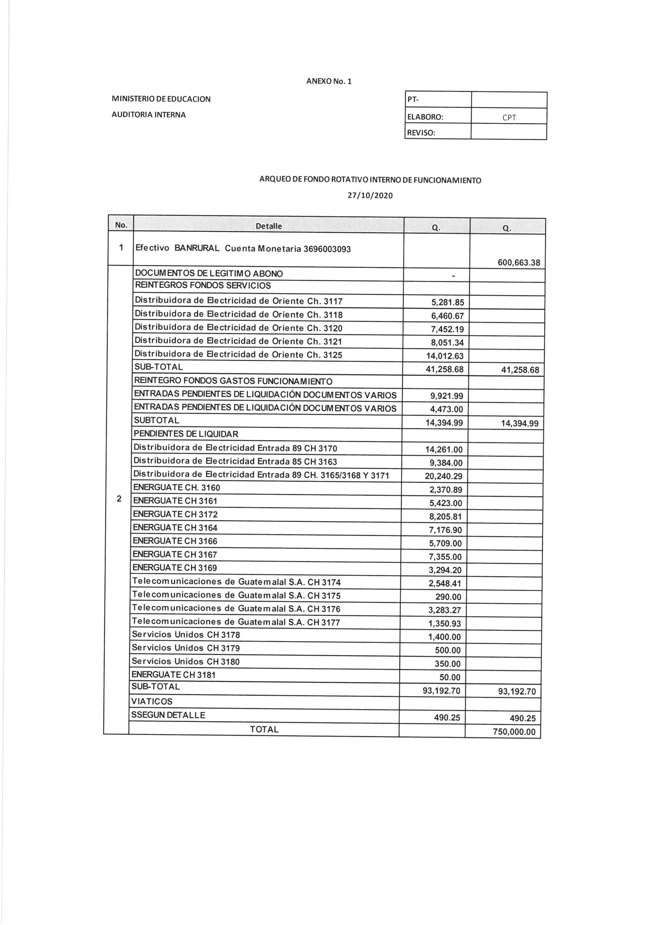Arqueo de Fondo Rotativo

Arqueo de combustible

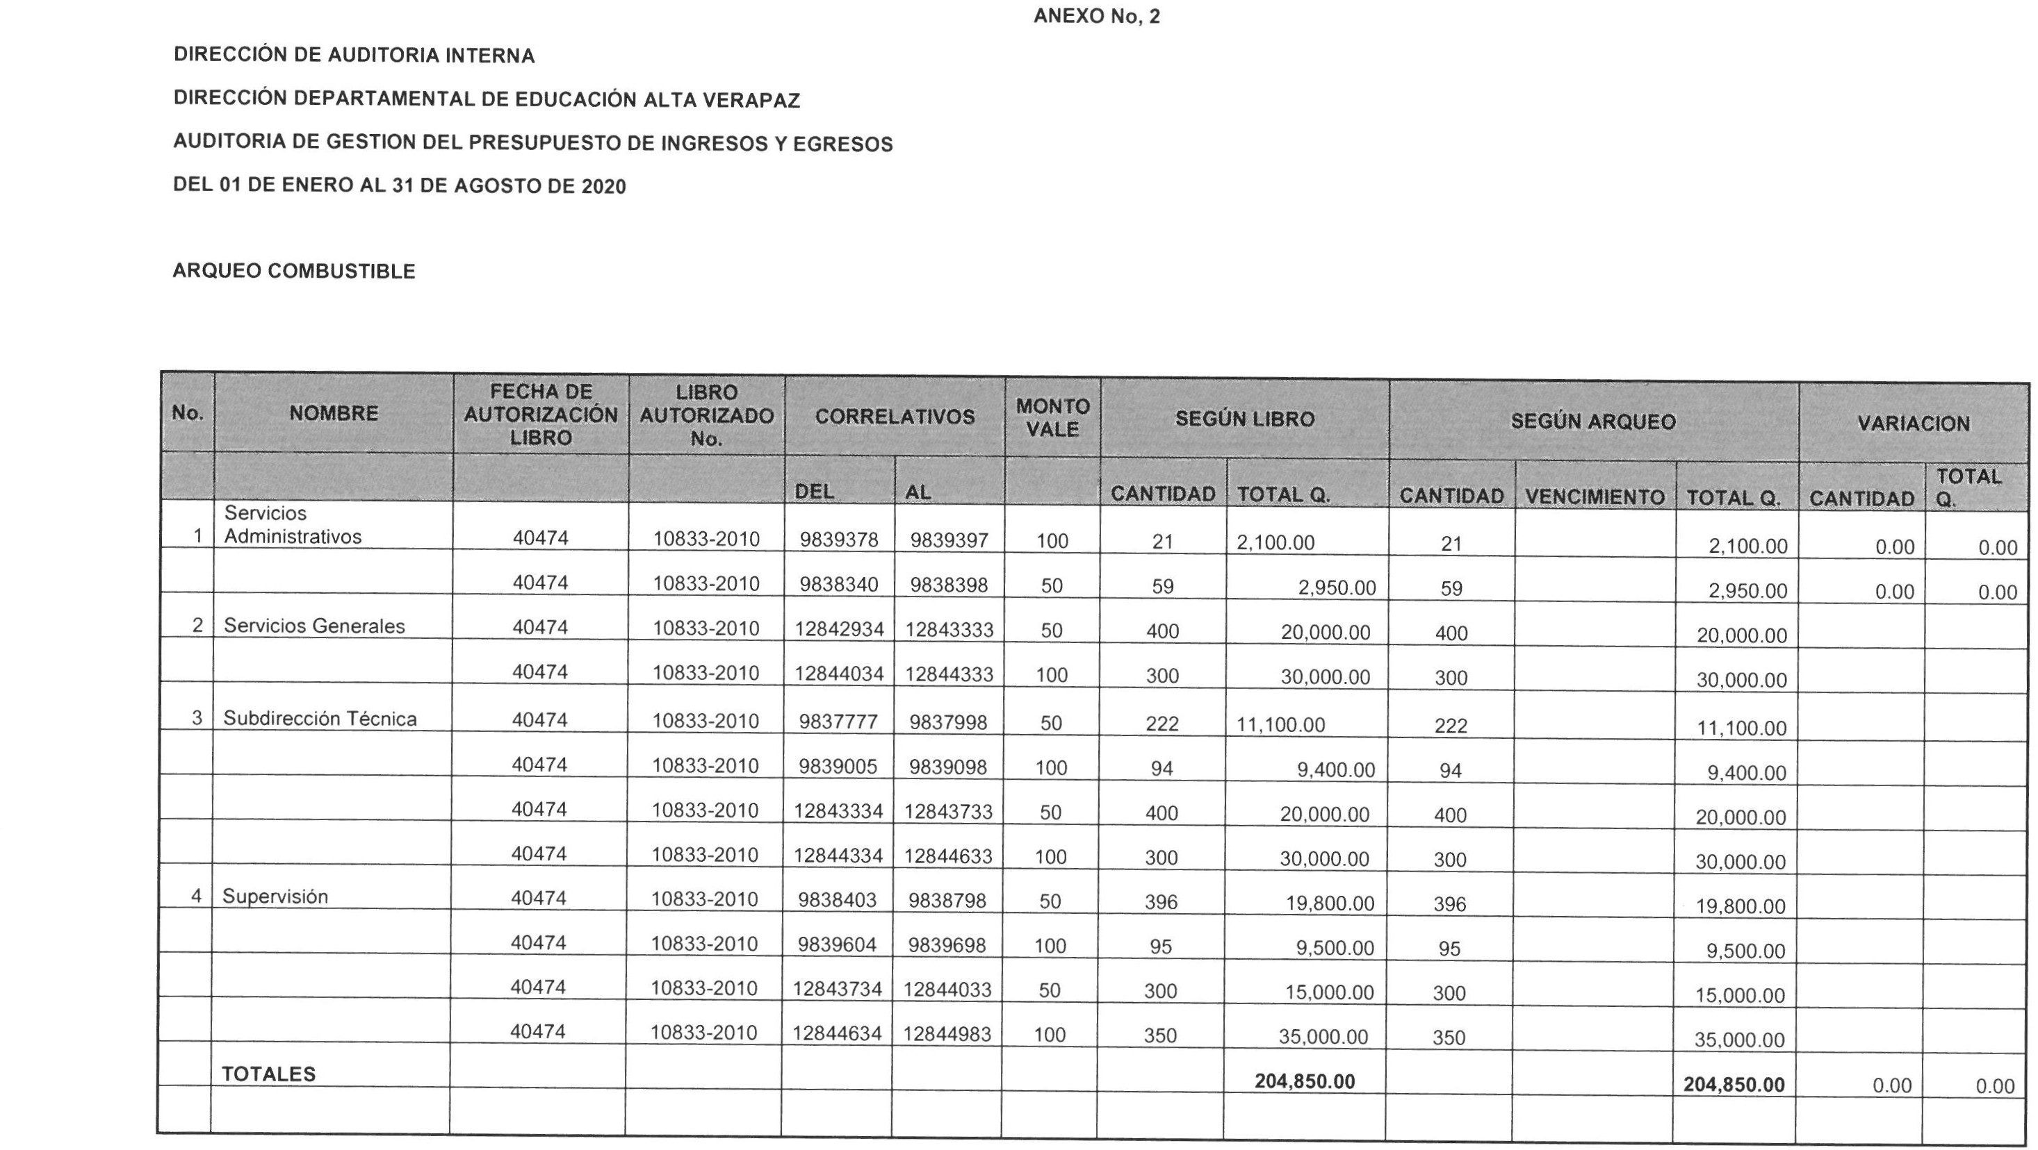

Sueldos pagados no devengados

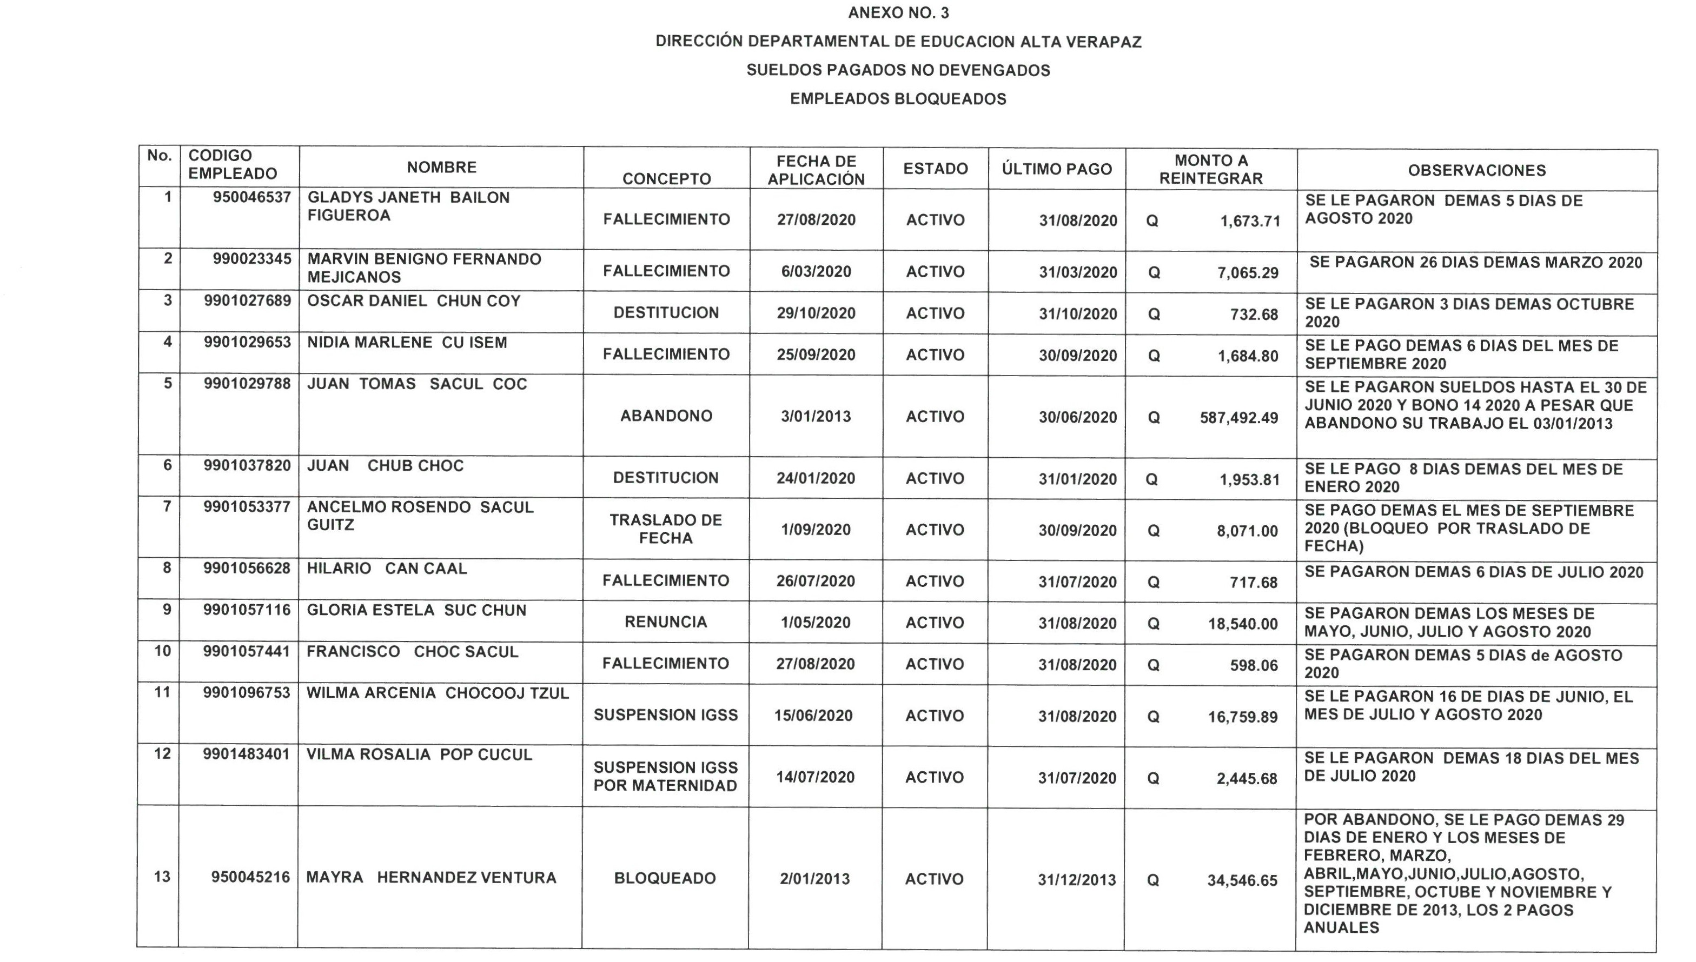

Sueldos pagados no devengados

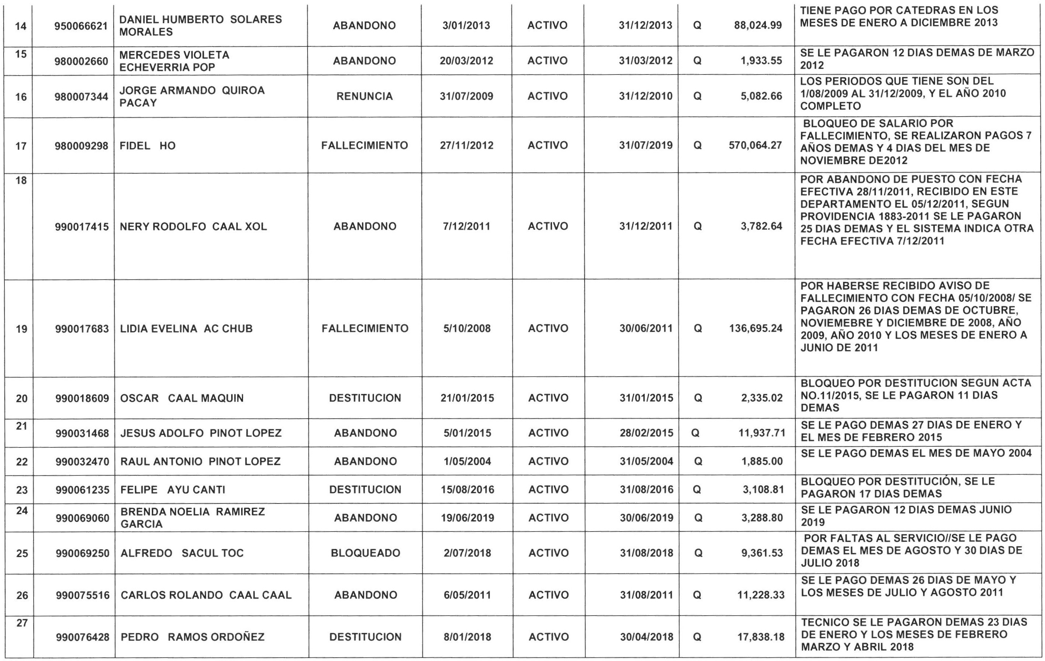

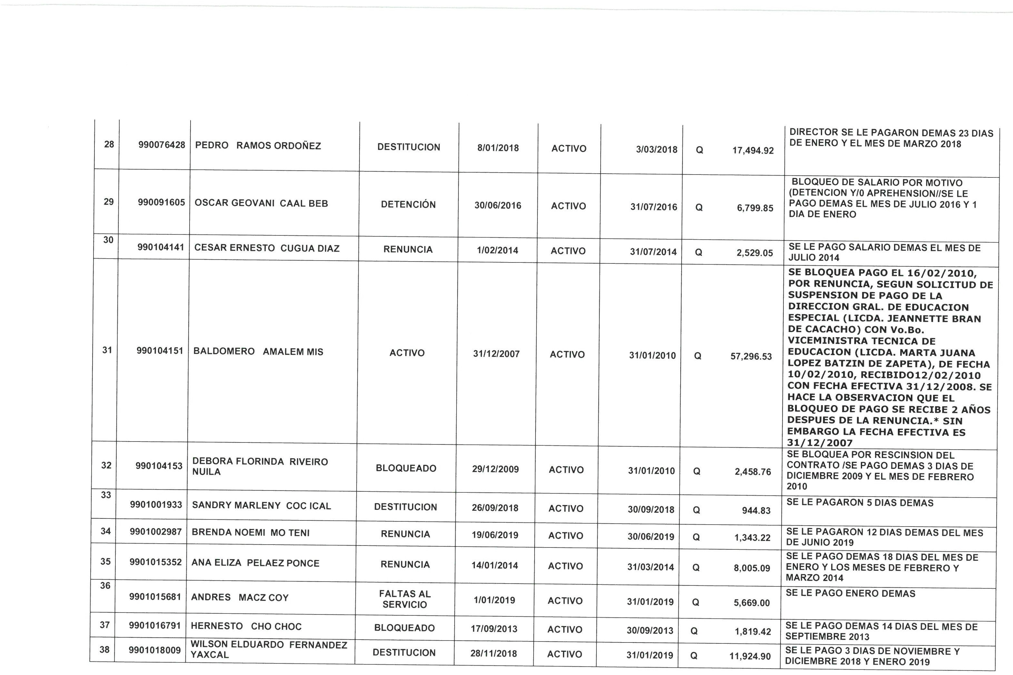Sueldos pagados no devengados

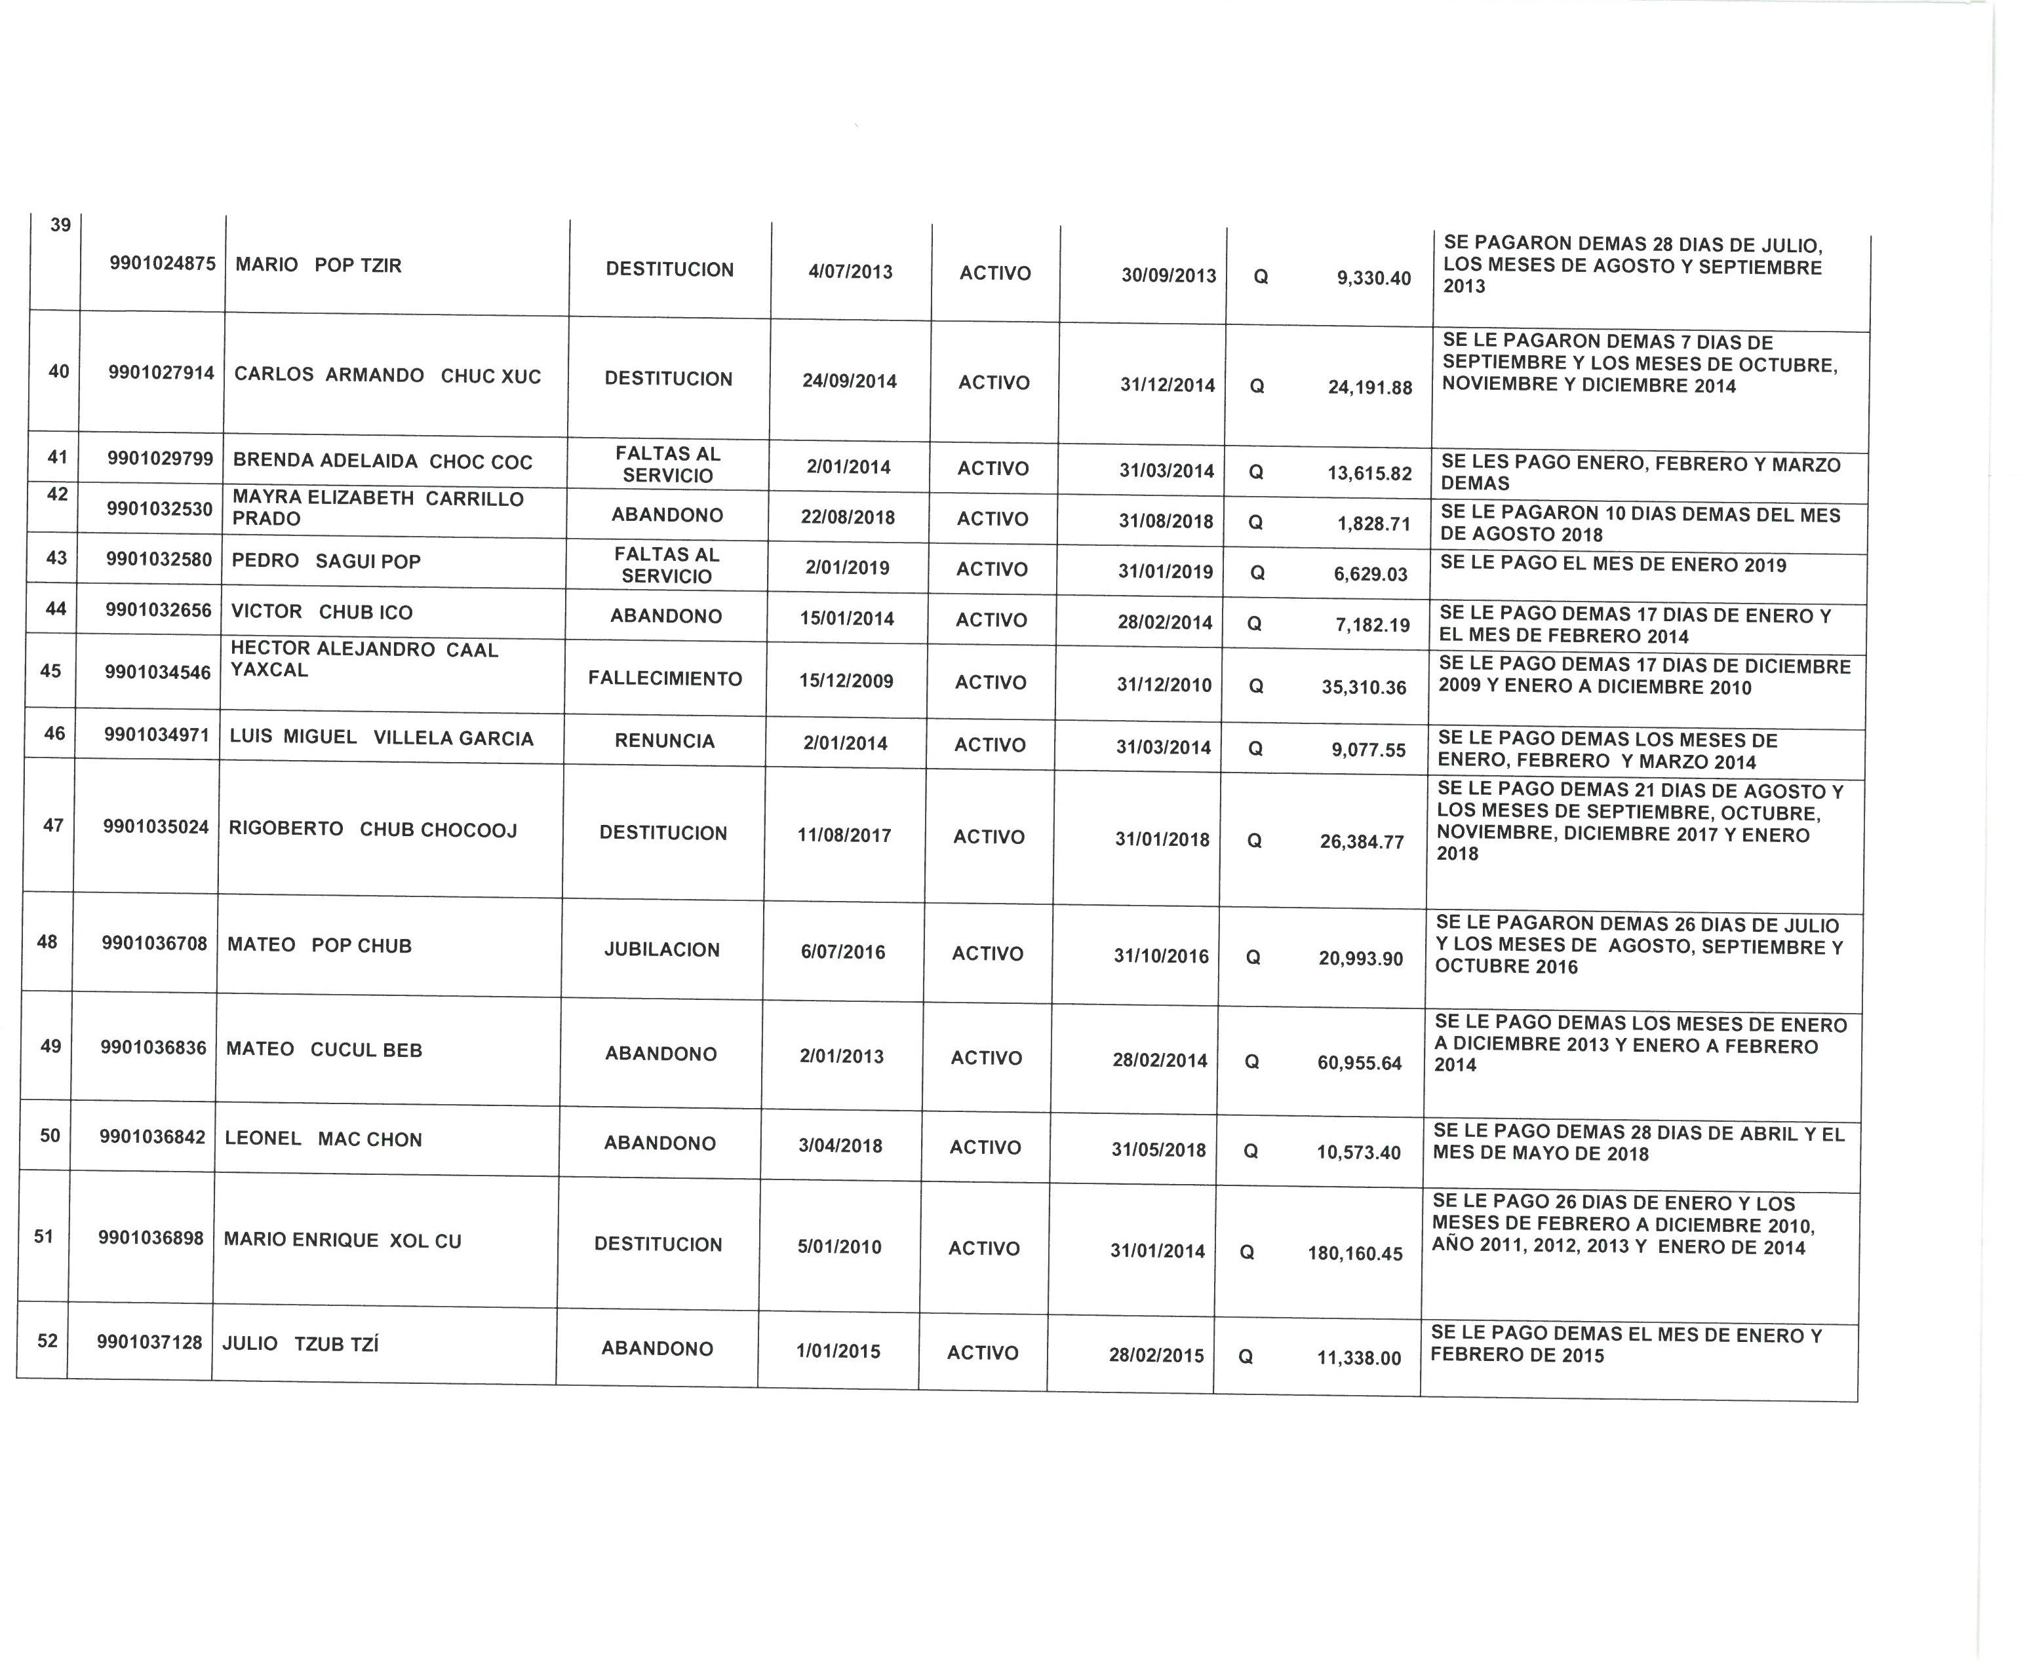Sueldos pagados no devengados

Sueldos pagados no devengados

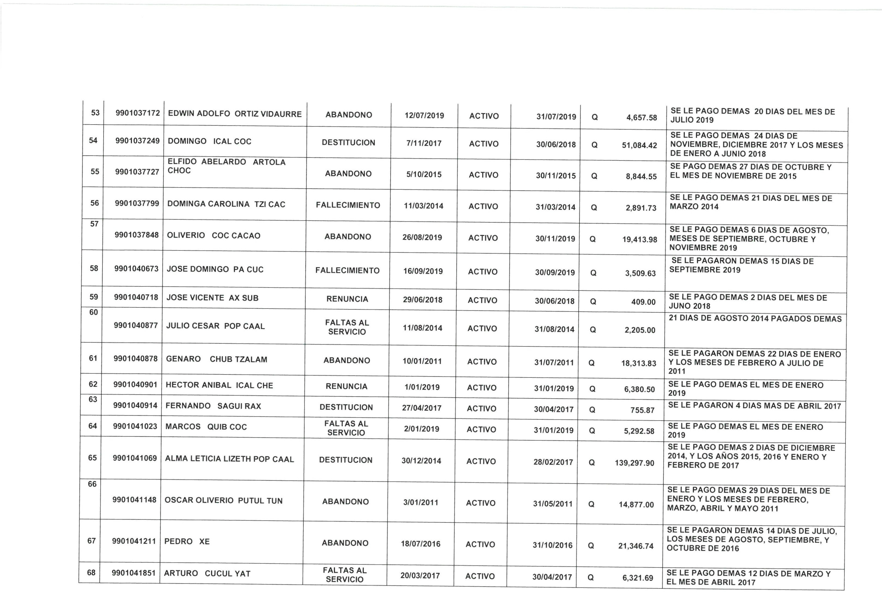

Sueldos pagados no devengados

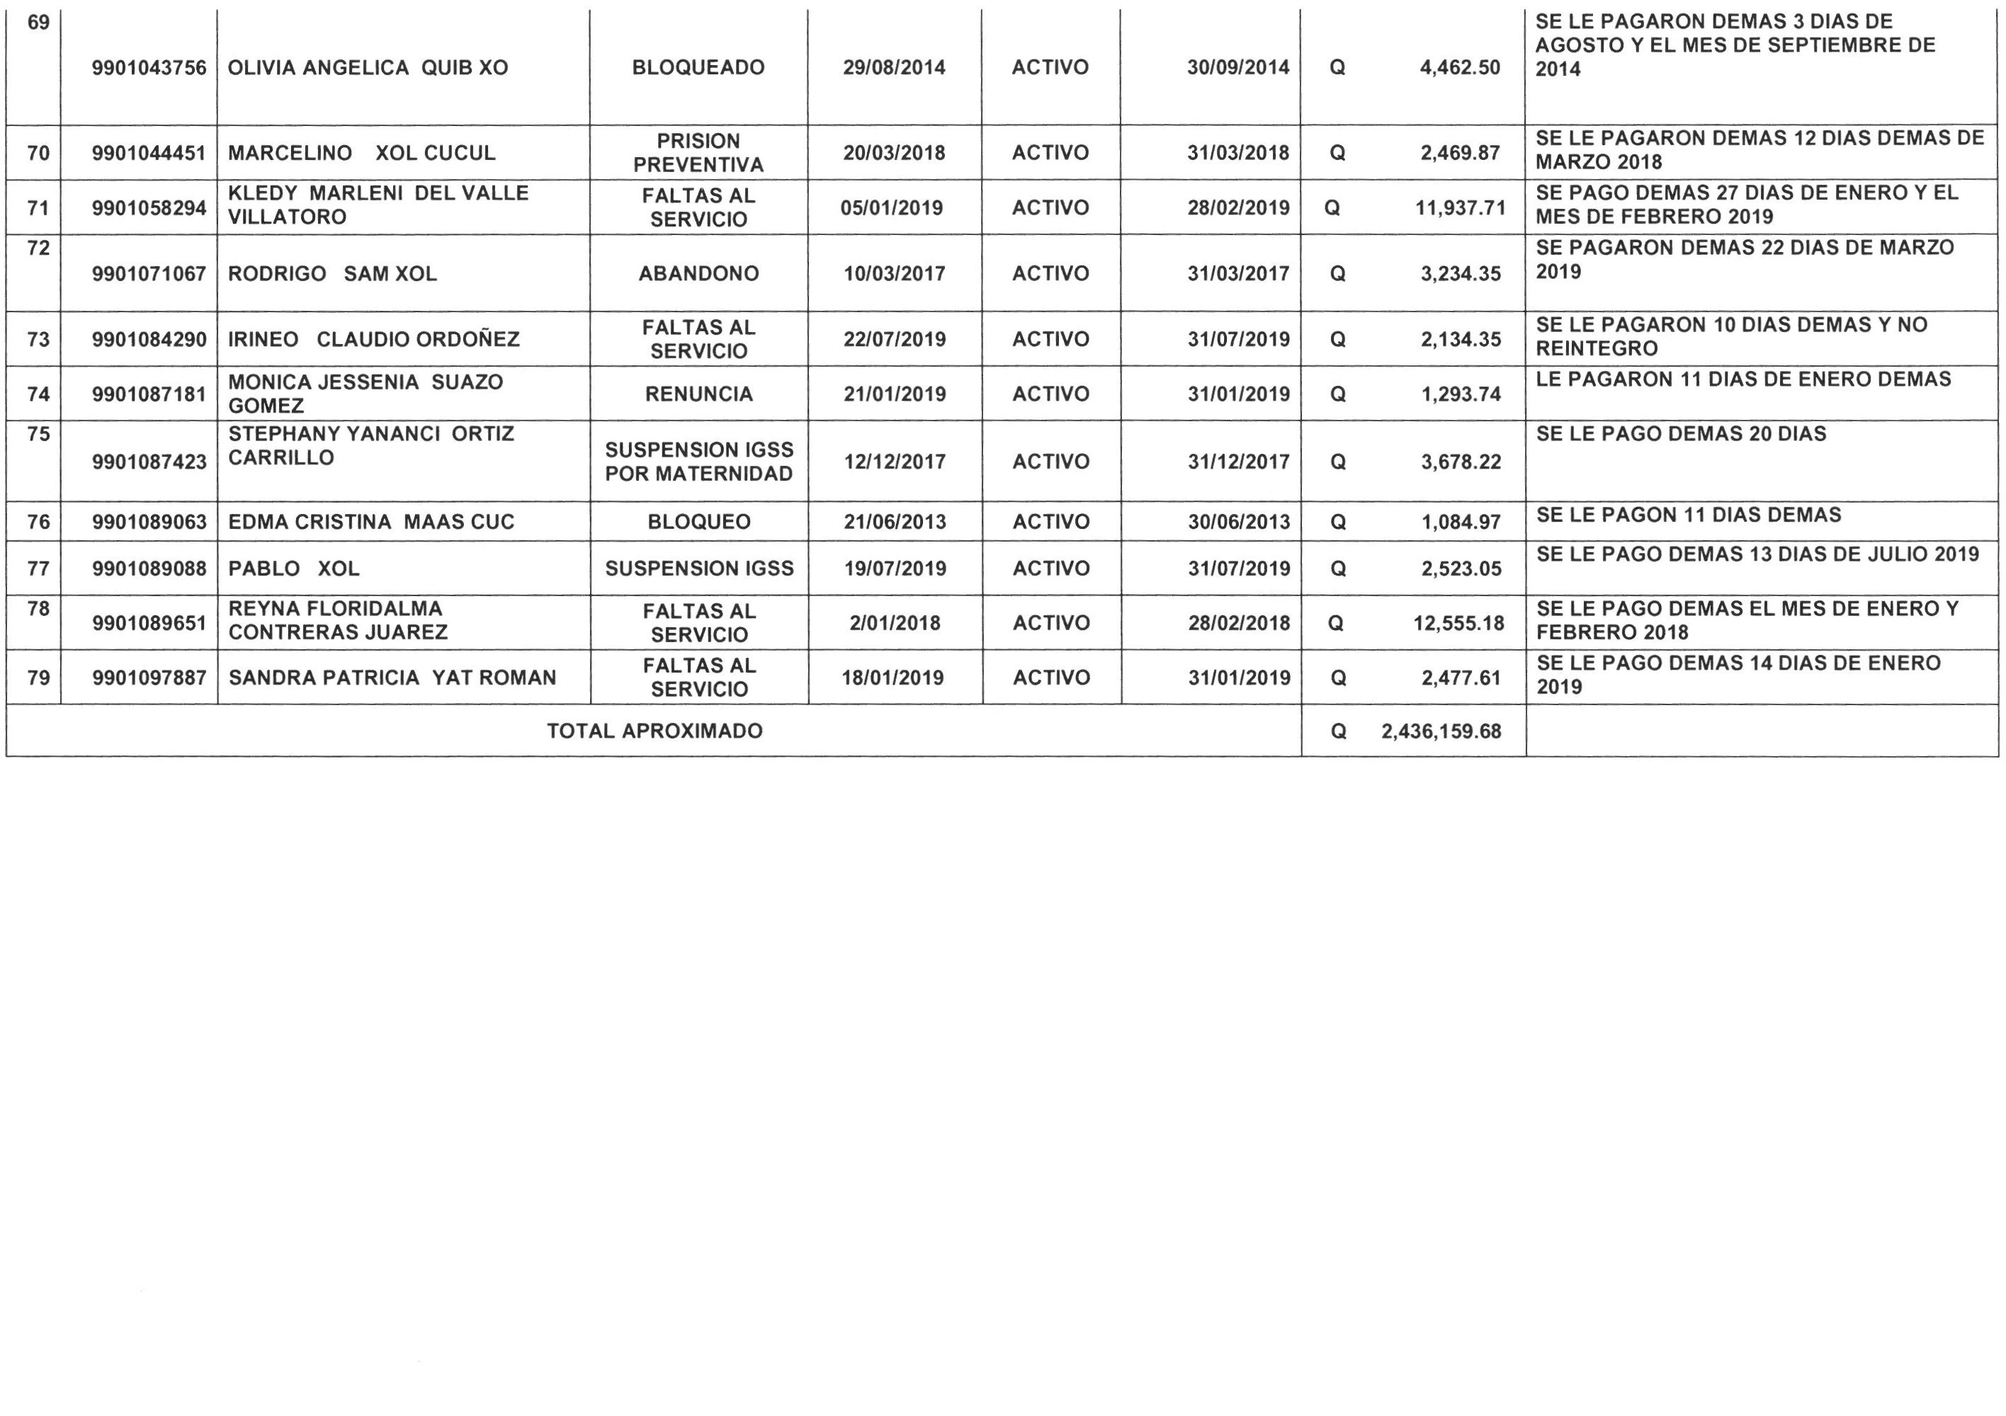

Sueldos pagados no devengados

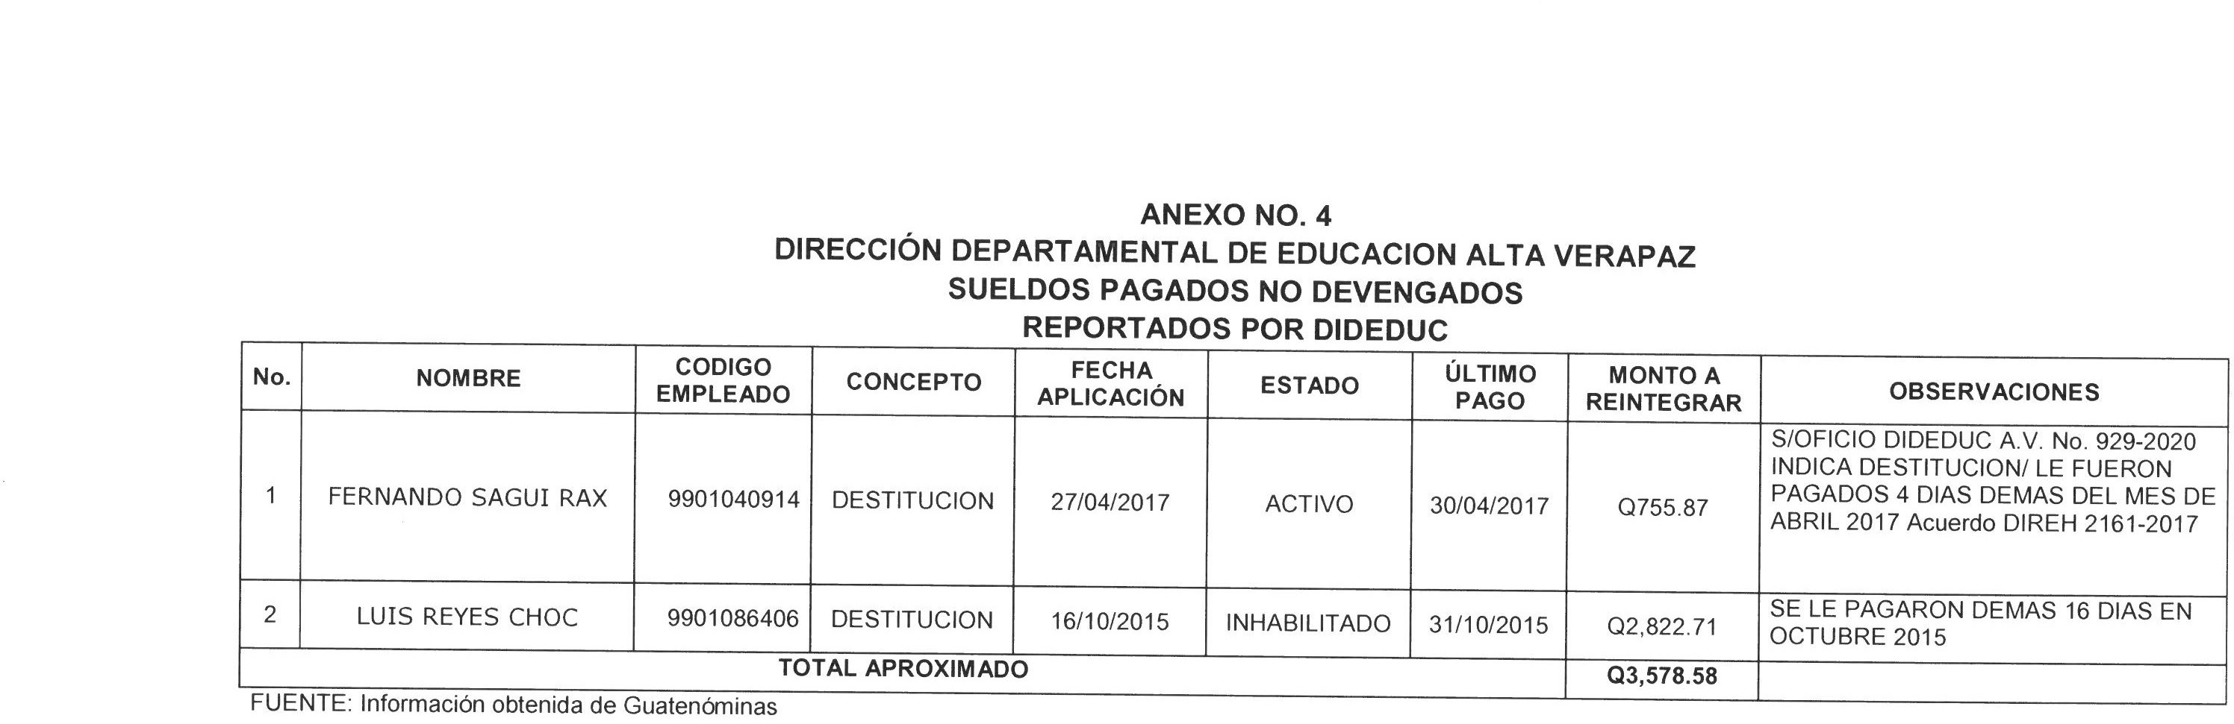

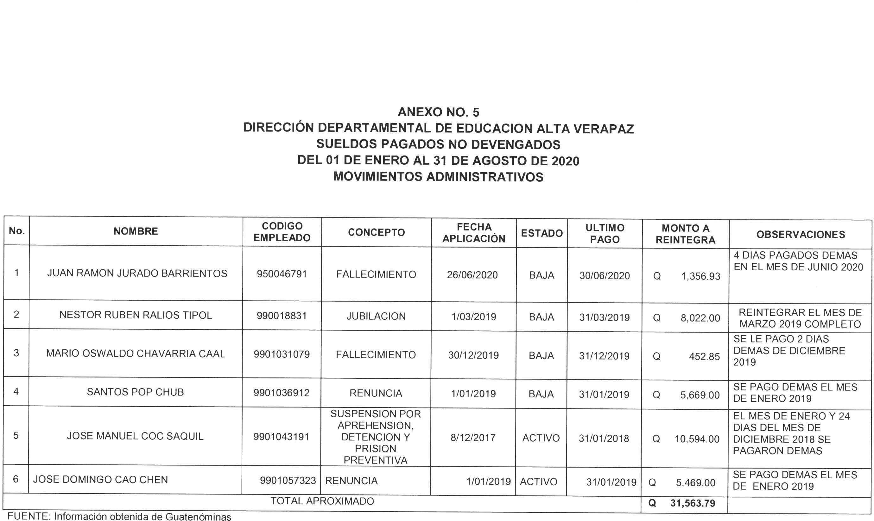Sueldos pagados no devengados